Gyúróczki Gergő Viktor  
ECFE11

**Órarend**  
Adatbázisok beadandó

Ebben a feladatban egy órarend kezelő alkalmazást és a hozzátartozó adatbázist kellett elkészíteni. Az alkalmazás képes diákonként/tanáronként megjeleníteni az órarendjeiket, külön kezelhetőek az egyes adatbázis táblák az alkalmazáson keresztül, illetve egyéb statisztikai adatok is kiolvashatók a program segítségével.

**Használt eszközök:**

|  |  |
| --- | --- |
| Dokumentáció | Alkalmazás |
|  |  |
| Dia | Eclipse |
| Microsoft Word | Java |
|  | Maven |
|  | JavaFX |
|  | JDBC |

**Környezet:**

Az adatbázis az XAMPP nevő programból futtattam, az adatbáziskezelő természetesen MySQL. Az alkalmazást Java nyelven írtam Java 11-es verzión. Adatbázishoz való csatlakozáshoz JDBC-t használtam, a gui összerakásához pedig JavaFX-et. A dependency kezeléshez Maven-t használtam, ez az alkalmazás IDE-ből történő futtatásához szükséges.

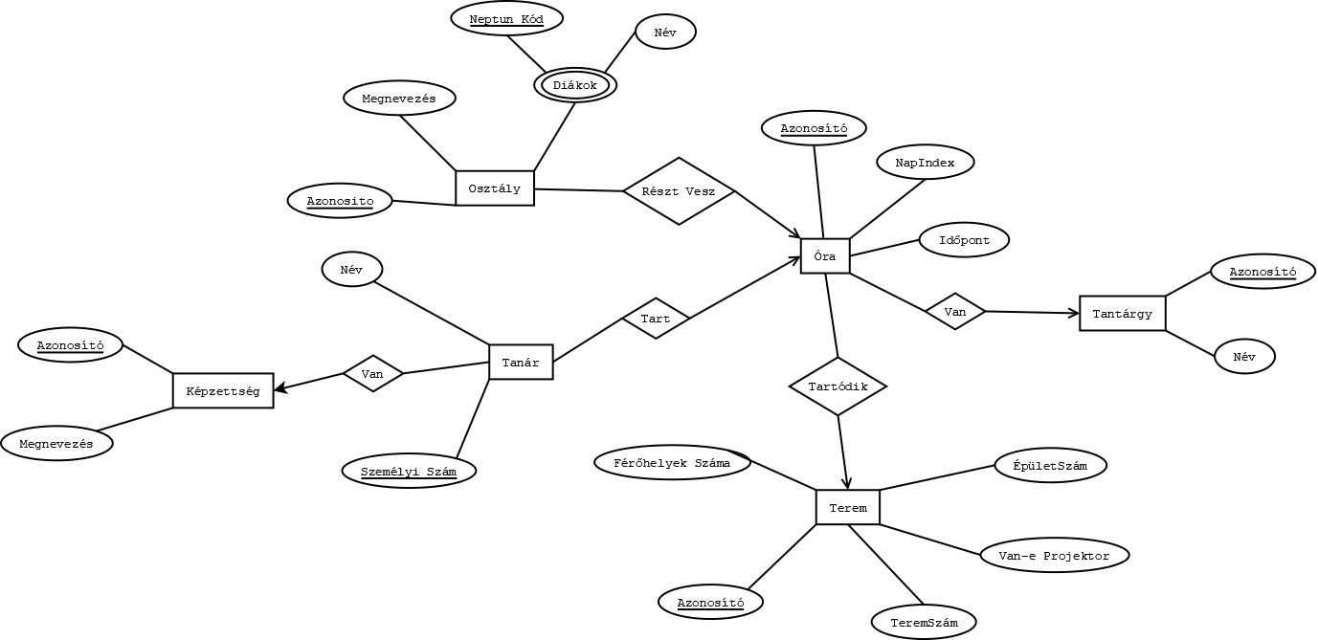**EK modell:**

**Leképezés:**

Tantárgy(_azonosító_, név)  
Képzettség(_azonosító_, megnevezés)  
Osztály(_azonosító_, megnevezés)  
Terem(_azonosító_, teremSzám, épületSzám, férőhelyekSzáma, van-e projektor)  
  
Tanár(_személyi_szám_, Képzettség._azonosító_, név)  
Diák(_neptun_kód_, Osztály._azonosító_, név)  
  
Óra(_azonosító_, napIndex, időpont, Tantárgy._azonosító_, Tanár._személyi_szám_, Osztály._megnevezés_, Terem._azonosító_)

**Normalizálás:**

TODO, összeszedni ide h pontosan mivan

**Alkalmazás indítása:**

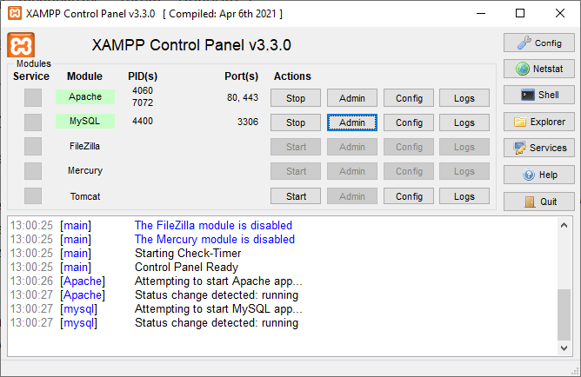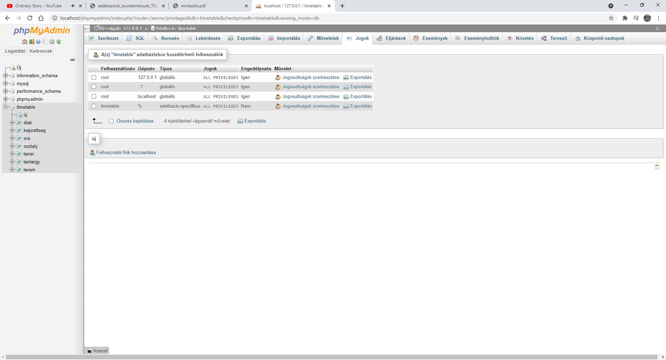Az alkalmazás elindításához szükség van egy MySQL adatbázisra, illetve egy IDE-hez.  
Az adatbázis előkészítéséhez XAMPP-ban kell MySQL szervert futtatni, majd PhpMyAdmin-ban kell létrehozni a ’timetable’ nevű adatbázist, amibe a projektben található ’timetable.sql’ fájlt kell beimportálni. Ehhez az adatbázishoz kell létrehozni egy új felhasználót ’timetable’ felhasználónévvel és a ’gimmecookies’ jelszóval.  
  
  
  
  
  
Az alkalmazás indítása IDE-ből történik (tesztelve Eclipse-ben Java11-el).  
Maven projektként kell beimportálni, ez fontos mert a dependency-k maven dependency-kként vannak behúzva. Indításhoz pedig az alkalmazás Main fájlját kell elindítani (degubi.Main)  
  
  
**Alkalmazás:**

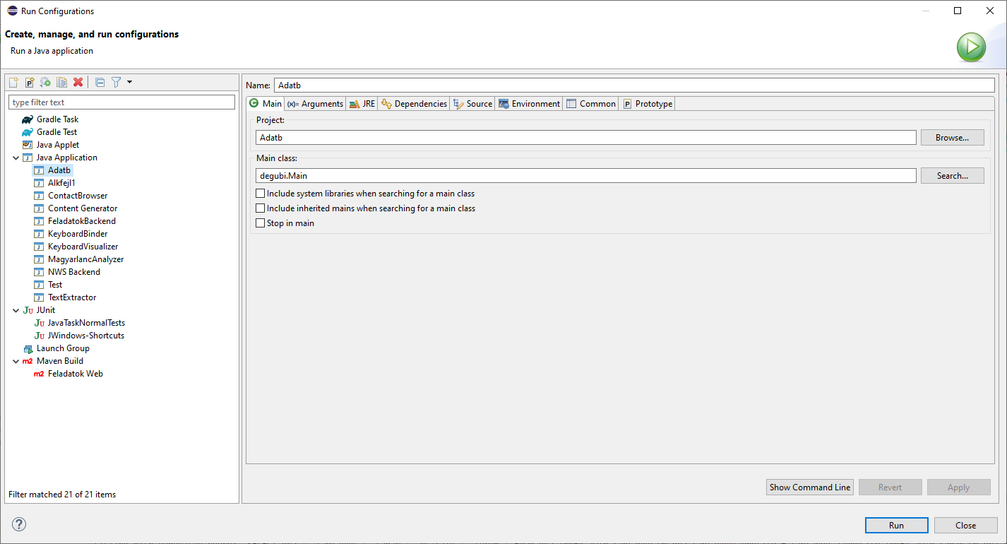  
Az alkalmazás felnyitásakor a fenti részen egy 2 soros tab rendszer fogad minket. Az alkalmazás 3 fő részre (tabra) van osztva: Órarendek, Táblák és Statisztikák.  
Az alkalmazás középső és alsó panelja kontextuális, azaz attól függ, hogy melyik tab van kiválasztva.  
Bal sarokban vagy egy rekordválasztó vagy egy keresőmező jelenik meg, jobb sarokban pedig egy light/dark-mode váltó található.

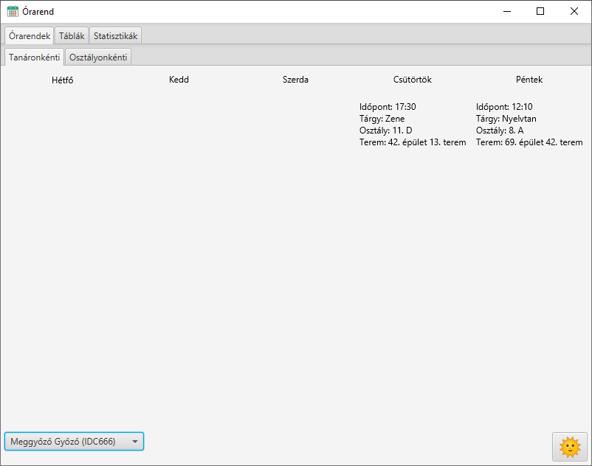  
Az Órarendek tabon van lehetőségünk tanáronként, illetve diákonként megjeleníteni az órarendeket. A bal sarokban található kiválasztó segítségével kell kiválasztani, hogy kinek az órarendjét szeretnénk megjeleníteni.

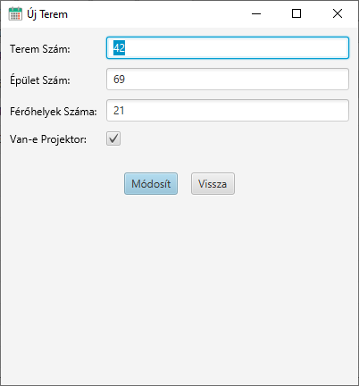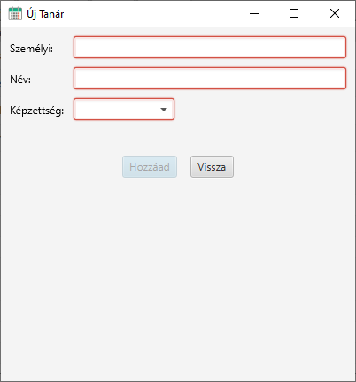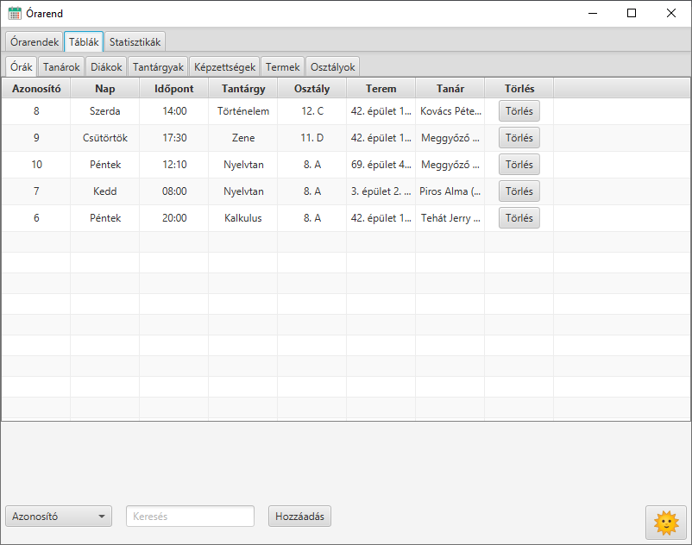A táblák tabon tudunk hozzáadni, szerekeszteni, listázni, keresni és törölni az adott táblához/táblából rekordokat.  
Adott mezőre keresni a bal sarokban található kiválasztó segítségével, illetve a mellette található szövegmezővel lehet.  
  
Törlésre az adott táblázatbeli rekord sorában levő Törlés gombra való kattintással történik.  
  
  
Új rekord hozzáadására a keresőmezőtől jobbra található Hozzáadásra kattintva van lehetőségünk.  
Itt minden mezőt kikell tölteni, nem minden mező bemenete van validálva. A képen látható személyi mező pl. akármi lehet (maximum 20 karakter)  
Más táblából bekapcsolandó adatok bevitelének könnyítésére kiválasztó dobozok vannak, amikből mindig csak olyan rekordokat tudunk kiválasztani amik már léteznek.  
  
  
  
  
  
Szerkesztésre az adott táblázatbeli rekordra való duplakattintással van lehetőség.  
Itt nem minden mező módosítható, ugyanis a kulcsok módosítására nincs lehetőségünk.  
(Más táblából bekapcsolt adatok szerkesztésére viszont van lehetőség természetesen)  
Mind a hozzáadás és a szerkesztés ugyan azokat a felugró formokat használja.

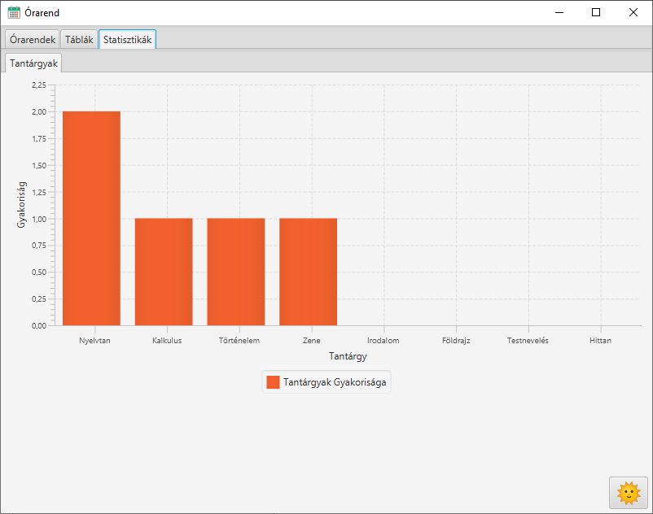A statisztikák tabon az adatbázishoz kapcsolódó tabon különféle érdekes adatokat lehet megjeleníteni. A képen a tantágyak gyakorisági grafikonja látható.